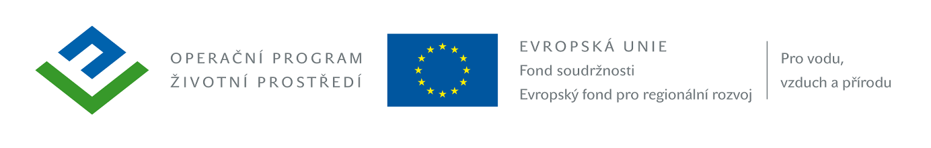

oznámení o výběru nejvhodnější nabídky
dle § 81 odst. 3 zákona č. 137/2006 Sb., o veřejných zakázkách, ve znění pozdějších předpisů (dále jen „zákon“)

veřejné zakázky:

„Opěrná zeď, ulice Lidická – lokalita 20, Jáchymov“

Identifikační údaje zadavatele:
Název | Město Jáchymov
Sídlo | nám. Republiky 1, 362 51 Jáchymov
IČ | 002 54 622
Statutární zástupce | Ing. Bronislav GRULICH, starosta města

Ve věci zadávacího řízení ke shora uvedené podlimitní veřejné zakázce na stavební práce, zadávané v otevřeném řízení dle ustanovení § 21 písm. a) a ustanovení § 27 zákona, oznamuje, dle ust. § 81 odst. 3 zákona, výběr nejvhodnější nabídky.

Zadavatele v rámci zadávacího řízení na předmětnou akci obdržel nabídky těchto uchazečů:
Poř. č. uchazeče | Obchodní jméno/ název uchazeče a sídlo | IČ
1 | Ave-servis, spol. s r.o.  Čechova 727/52, 370 01 České Budějovice | 60875585
2 | AZ Sanace a.s.,  Pražská 53/37, 400 01 Ústí nad Labem | 25033514
3 | KV Realinvest s.r.o.  Chebská 204/71, 360 06 Karlovy Vary | 29113903
4 | ZUBR KV plus. s.r.o.  Nová 201/21,360 07 Karlovy Vary | 27994694
5 | SMP CZ, a.s.  Pobřežní 667/78, 186 00 Praha 8 | 27195147
6 | DIUS Bau s.r.o.  Foersterova 1203/17, 360 01 Karlovy Vary | 29163587
7 | Swietelsky stavební s.r.o.  Odštěpný závod Pozemní stavby ZÁPAD,  Pohraniční stráže 58, 357 03 Svatava | 48035599

Nabídky č. 1, 3, 4 a 6 nesplnily veškeré požadavky zadavatele a byly vyloučeny z dalšího hodnocení.

Zadavatel stanovil pro zadání veřejné zakázky základní hodnotící kritérium, kterým je nejnižší nabídková cena bez DPH. Zadavatel stanovil pořadí nabídek podle výše nabídkové ceny, nabídky seřadil od nejnižší po nejvyšší.

Na základě vyhodnocení nabídek stanovil zadavatel jako nejvhodnější nabídku:
Poř. č. uchazeče | Obchodní jméno uchazeče | Nabídková cena bez DPH
2 | AZ SANACE a.s. | 1.229,496,94,-Kč

Pořadí dalších nabídek:
Poř. č. uchazeče | Obchodní jméno uchazeče | Nabídková cena bez DPH
7 | Swietelsky stavební s.r.o. | 1.463.048,00,-Kč
5 | SMP CZ, a.s. | 1.654.279,55,-Kč

Zároveň tímto vyzýváme uchazeče, jehož nabídka byla nejvhodnější, a to AZ SANACE a.s., IČ: 250 33 514 k zahájení součinnosti vedoucí k uzavření písemné smlouvy na realizaci příslušné zakázky. Kontaktní osoba ve věci uzavření smlouvy je: Jan Hadrava, tel.: 606 612 017.

V souladu s ust. § 110 odst. 4 zákona je Vaše společnost oprávněna podat do 15 dnů ode dne doručení tohoto oznámení zadavateli zdůvodněné námitky.

V Jáchymově dne, 10.09.2014

Ing. Bronislav G R U L I CH, v.r.

starosta města

Doručeno:
- AZ SANACE a.s., Pražská 53/37, 400 01 Ústí nad Labem
- SMP CZ, a.s., Pobřežní 667/78, 186 00 Praha 8
- Swietelsky stavební s.r.o., Odštěpný závod Pozemní stavby ZÁPAD, Pohraniční stráže 58, 357 03 Svatava

